ABOUT VNS_Halen_ ARTIFICIAL INTELLIGENCE
VNS_Halen_ is a sweet AI for Age of Kings – The Conquerors Expansion (any version: 1.0, 1.0c, 1.0d, 1.0e, etc). You can use it to test your AI(s) as well as to improve your skills in AOK-TC with various levels of difficulty. Besides, it’s a very simple AI which might help beginners-in-scripting to make their own AIs.

VNS_Halen_ is cool at AI-vs-Human games, and it’s good in AIs-war, I think. I’ve tested it (1vs1) with many powerful AIs: Alliance Thunda, Archon, Assaiki, ER_090_EW, Gensaric, GoodBye, Goths, Kosmos, Maximus, Mexico, MORDOR, Saiyan, Sigurd, Swan, TANTALVS, The Babyking, Tiger, VNS_Caesar, VNS_Tarkan, Zycat...

ABOUT HOW TO USE
Just unzip VNS_Halen_.ai and VNS_Halen_.per into folder AI - next to folder age2_x1 (for Example : C:\Program Files\Microsoft Games\Age of Empires – The Conquerors Expansion\AI) - then you can select VNS_Halen_ from Single Player/ Standard Game/ Computer.

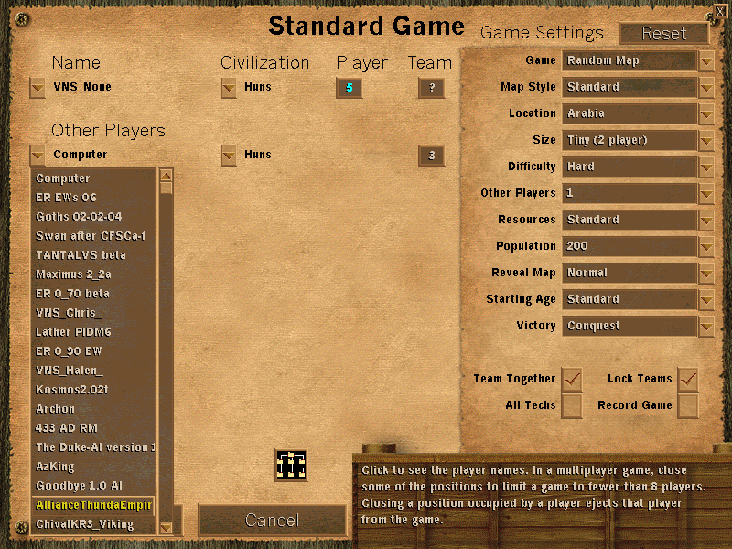

ABOUT GAME SETTING
Game : Random Map (can play Post-Imp DM, but best in RM)
Location : Arabia, Mongolia... (all Land location)
Size : fits the number of Players
Difficulty : Moderate at least (should be Hard)
Resource : Standard = Low
Population : 125+ (200 recommended)
RevealMap : Normal better than Explored
Starting Age : Standard = Dark (but Post Imperial for DeathMatch)
Lock Team : either ON or OFF (checked recommended)
Team Together : either checked or unchecked
Civilization : Vikings / Huns (if play PI DM, select Goths / Huns)
Other Setting : Any (VNS_Halen_ won’t build a wonder (^_^) )

(At first I designed VNS_Halen_ for Huns only, but when I nearly finished, I wanted to prove that other civils can defeat Huns. So I picked up Vikings (RM) and Goths (DM). However, after my friends had tested it, they advised me to keep Huns for VNS_Halen_, and I did it. Therefore you can choose Huns for VNS_Halen_ (both RM and DM). If you think my AI is better with another civil, send me an email please)

ABOUT CHEATS (dedicated for human players who want more challenge)
VNS_Halen_ is a semi-cheating AI (it only uses cc-players-commands to detect gaia resource, and some cc-add-commands when you send some special taunts to him). If you want it to play harder or extremely harder, chat 11 or 102 to it at the beginning of the game and it will get TAUNT-CHEATS mode: Human-player mode or SUPER-VNS_Halen_ mode.

HUMAN-PLAYER Mode: chat 11 to VNS_Halen_ in first 5 minutes of the game, he will get the following resources:
- 380 Food + 200 Wood + 50 Gold in Dark Age to get a fast Feudal
- 100 F + 300 W during researching Feudal
- 300 F + 450 W in early Feudal
- 420 F + 450 W + 50 G in middle Feudal
- 400 F + 450 W since researching Castle Age.
Total : 1600 Food + 1850 Wood + 100 Gold = 3550 (too much ?!! But a Hardest Computer get 500F + 500W + 500G + 500S at the beginning of each age !!! )

And some other food if you play in Location SCANDINAVIA.

SUPER VNS_Halen_ Mode: I think VNS_Halen_ has the Level of zone-rate 1580->1630 (in HUMAN-PLAYER Mode and Hard-Difficulty) ; if you think it’s too easy for you, chat 102 to VNS_Halen_ in first 90 seconds of the game and do your best to fight the SUPER VNS_Halen_. SUPER-Mode will get more resource than Human-Player Mode.
(I am ready for hearing somebody call me cheaterGay (>_<) after he was defeated badly within 30 mins by SUPER Mode (~.~) )

Note: Besides those cheats, I used some other cc-commands in order to protest human players using the strategy “Douche” aka “TC-drop” (I haven’t found any solution for this strat so far)

ABOUT MAKING
Actually, I made this AI for my friends (zone-rate 1.7k-2k) in my VNS-Clan practising “1vs1 Arabia”. Therefore it’s a bit different from other AIs. If you find any mistake, tell me immediately (at either the email address or forum is mentioned below).

This started out just for fun, but the end result is much better than I had originally thought possible (It can get at pop 200/200 before 50 mins, and sometimes before 48 mins without any cheats).

This is very far from the best AI for Land map. And it's still not in Top 5 for sure. But I hope this AI will help many people (newbie-scripters and players) in scripting or training AOC.

ABOUT ACKNOWLEDGEMENT
AOK/AOC is an excellent game (the best RTS game I've seen), and we all must thank to Ensemble Studios. Its AI-Engine is also very great, it changed the RTS-Game Worlds - even more than Replays (recorded games). If you're interested in scripting AI for this game, you will find FUN. To be a master of AI, technical mastery is necessary (but not sufficient). To achieve that you have to analyse the game, to plan your AI exactly and to test your AI carefully. Good luck !

THERE IS NO COPYRIGHT IN THIS SCRIPT !!! (i.e Distribution is not limited and No right reserved). So feel free if you’d like to use the code, although an acknowledgement of such use would be appreciated.

Thanks:
I learned a lot or got ideas or did cut and paste from the following AI’s: Azking, Boom, ER_090_EW, GoodBye, Goths, KnightRush, Kosmos, Mexico, MORDOR, Saiyan, Swan, TANTALVS, The Babyking, VN Game Development Team, VNS_Caesar, VNS_Chris__, VNS_Tarkan, Zycat... And a lot of other I can’t remember.

Special thanks: (in no particular order)
- xian xian for his infantry AIs : Boom, Azking (I learned a lot from them).
- babygalaxian (Lâm Xuân) aka VNS_Caesar, who encouraged me to write an AI, his TheBabyking AI is pretty strong. And his new AI: VNS_Caesar is very aggressive, it’s even more aggressive than VNS_Halen_.
- Tarkan_vn aka VNS_Tarkan for his suggestions about using Knights, and his VNS_Tarkan AI is a great sparring partner, although it has minor cheats.
- langdangngayqua (Nguyễn Quang Tuấn) aka VNS_dqtln for inspiring me how to combo Melee units and Range units in his AI VN-Game-Development-Team. And his new AI GoodBye is very strong in Hardest Difficulty.
- attilathehunvn aka VNS_att. His KnightRush AI has some cheats, but it proves to be a great challenge.
- VNS_Paladin for testing my AIs and editing my VNS_Chris__ AI.
- hell_angel aka VNS_kid_ (my younger brother) for testing Cheats-Modes and suggestions.

And to the websites which gave me some inspiration:
http://aiscripters.com <- Guides/References/Tournaments for AI of AOC
http://aok.heavengames.com <- Many, many files of AOK and AOC
http://vns-clan.com <- VNS-clan where my AIs are always welcome

Please do not change any file of this AI (except remove cc-commands for an absolutely fair game).

ABOUT ME
I am QUOC (quoc383011 aka VNS_None_), I’m a fan of AOK-TC and I’m a member of Viet Nam Strategy Clan (http://www.vns-clan.com)
I’m also the author of AI VNS_Chris__ , an infantry AI and VNS_Halen , a cavalry AI. Both of them are cheating-AIs (cheats more than VNS_Halen_ in Human-player mode)
My Email: quoc383011@gmail.com quoc383011@yahoo.com (any/all feedback are always welcome, except for malicious viruses :P )

-------------------------------------------------------
CÒN BÂY GIỜ AI BIẾT TIẾNG VIỆT THÌ ĐỌC THÊM CÁI NÀY ^^

Cách dùng:
Chép 2 file VNS_Halen_.per và VNS_Halen_.ai (nếu thích thì chép thêm file VNS_Halen_ReadMe.doc này luôn) vào thư mục AI trong thư mục cài đặt game AOC của bạn (VD: C:\Program Files\Lucky Lucke Games\Age of Empires – The Conquerors Expansion\AI), sau đó các bạn vào Single Player, chọn Standard game, và đổi đối thủ Computer thành VNS_Halen_

Luyện tập với AI VNS_Halen_:
AI VNS_Halen_ này là AI semi-cheating có thể chơi Death Match lẫn Random Map, các bạn có thể test với các non-cheating AI khác để kiểm tra trình độ của nó. Tuy nhiên khi cho AI này đánh với đối thủ Người, vào đầu trận đấu các bạn nên bấm Enter và gõ 11 (trong vòng 5 phút đầu) để AI đánh khó hơn – Human Player Mode, gần giống người hơn.

Thông thừơng ngừơi ta đánh giá trình độ AOC theo Rating của MicroSoft Gaming Zone (www.zone.msn.com/conquerors ) như sau:

+Newbie:
-noob: rate < 1550
-beginner: rate từ 1550-1630

+Rookie:
-bad rookie (brook): rate từ 1630-1675
-good rookie (grook): rate từ 1675-1750

+Intermediate:
-Inter: rate từ 1750-1850
-High inter: rate từ 1850-2000

+Expert:
-Excellent: rate từ 2000-2200
-Top Expert: rate > 2200

Theo trên thì tôi đánh giá VNS_Halen_ khi đã bị “chọc giận” – gõ 11 vào đầu trận đấu : Human Player Mode – có zone-rating 1580-1630, nghĩa là vẫn còn là newbie. Do đó nếu bạn thắng được AI VNS_Halen_ này (Human-Player Mode) với Hard Difficulty trứơc 35 phút máy (bấm F11 để xem), thì trình độ bạn là cỡ rookie của MS Gaming Zone, nghĩa là so với trong nứơc bạn đã là Intermediate, có thể làm “trùm” AOC mấy quán game gần nhà đựơc rồi ^_^. Nếu muốn đạt trình độ cao hơn thì đánh 1v2 Hard : bạn vs (VNS_Halen_ + Computer). Còn khó hơn thì 1vs2 AI Hard: (VNS_Halen_ + VNS_Chris__).

Nếu đã thắng được VNS_Halen_ + VNS_Chris__ bạn hãy thử chơi VNS_Halen_ Hardest xem sao. Và nếu vẫn thắng đựơc thì bạn hãy 1v1 với VNS_Halen_ SUPER Mode (gõ 102 vào đầu trận) cấp độ Hard xem thế nào - với Super Mode thì Hardest chỉ hơn Hard ở chỗ lên Feudal Age sớm hơn một chút - (bản thân tôi + Computer 2vs1 VNS_Halen_ SUPER Mode cũng không thắng nổi).

Một số vấn đề với người sử dụng:
Các bạn có thể sử dụng các Source Code của AI này để xây dựng hoặc phát triển AI riêng cho bản thân. Nhưng xin các bạn sử dụng nó vào các mục đích phi lợi nhuận, và nếu đã sử dụng nó thì xin đừng thêm vào AI của bạn những dòng như: "AI này đã đánh bại 2 AI VNS_Halen_, nó là AI mạnh nhất ..v.v.." hoặc "tôi đã tự tạo ra 1 AI cực mạnh , hay hơn cả AI VNS_Chris__ và VNS_Halen_, ai không tin thì cứ mail cho tôi ..v.v..". Nếu các bạn muốn ghi thì chỉ cần ghi "tôi có sử dụng 1 số Code của vài AI như TheBabyking, VNS_Halen_, VNS_Tarkan , VN Game Development Team, KnightRush..." hoặc "AI này đã được test với các AI mạnh như: VNS_Halen_, VNS_Caesar, VNS_Chris__, GoodBye, MORDOR ...".

Trong AI này tôi có ghi khá nhiều phần bằng Tiếng Anh, không phải muốn khoe trình độ ngoại ngữ hay muốn giấu nghề, mà mục đích là để những người yêu thích AOC trên thế giới có thể đọc được và từ đó góp ý, nhận xét về AI này. Những câu tiếng Anh đó đều khá đơn giản, tôi tin là các bạn hoàn toàn có thể dịch được.

Cuối cùng, xin các bạn hãy hiểu cho việc sử dụng cheats trong AI VNS_Halen_, mục đích chính khi tôi tạo ra AI này là muốn có 1 đối thủ vừa tầm cho các bạn vốn say mê AOC có điều kiện tập luyện. Mong muốn của tôi là AI này sẽ đủ độ khó để các bạn không mau chán, và cũng không quá khó để các bạn nản chí, không đánh với nó nữa (vì con người ta sẽ tự tin hơn nếu như thắng một đối thủ tầm cỡ). Mọi ý kiến , bình luận của các bạn xin gởi về 1 trong 2 địa chỉ mail nói trên, tôi sẽ tiếp thu tất cả. Các bạn cũng có thể gởi bài NHẬN XÉT (review) hoặc BÌNH LUẬN (comment) lên diễn đàn của Việt Nam Strategy Clan (www.vns-clan.com), trong box AI files - Random Map - Scenario - Campaign...

Good Luck
Have Fun
14 (Start the game, all’re ready)

